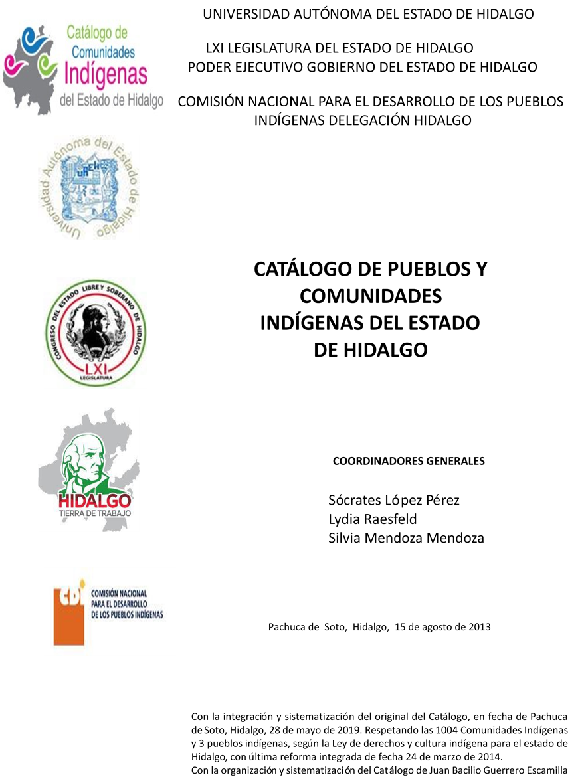

**Cantinela**

CCIEH: HGOIXM006

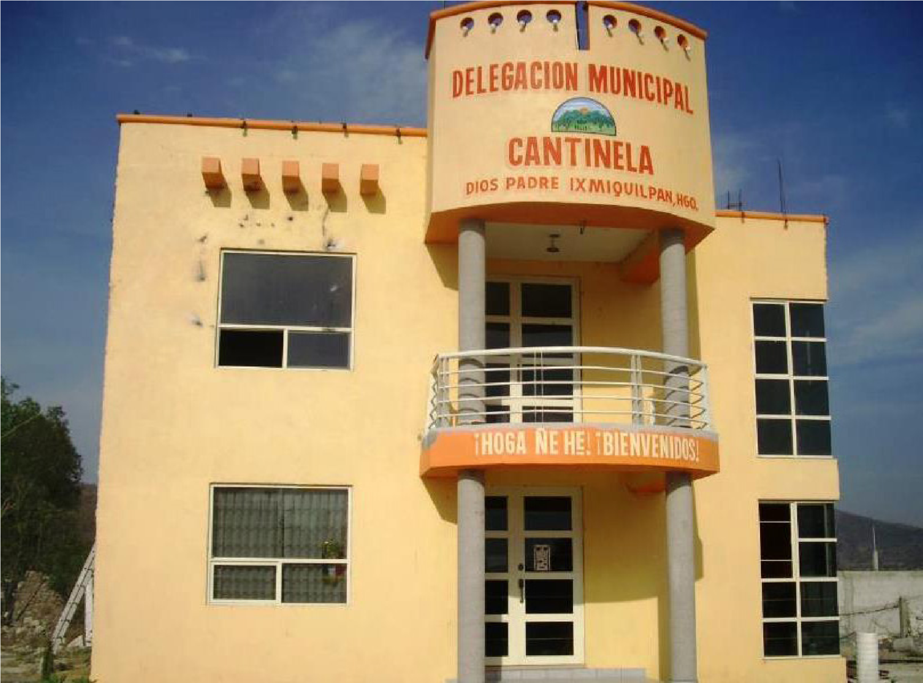

Cantinela: 130300067

# DICTAMEN

Después de analizar la información proveniente del instrumento de levantamiento de información aplicado (cédula) en las localidades seleccionadas (por haber cumplido los requisitos de contar con más de cien habitantes y que mantuvieran un índice superior a la media nacional de Hablantes de Lengua Indígena) y de la ponderación de las variables que se consideraron en la metodología de este estudio, el equipo académico de este proyecto considera que la comunidad de **Cantinela,** del Municipio de Ixmiquilpan, con clave INEGI **130300067**, reúne las estructuras sociales y culturales para ser considerada como **INDÍGENA** y ser incluida en el **Catálogo de Comunidades Indígenas del Estado de Hidalgo** con la clave **HGOIXM006.**

**Cantinela,** mantiene una intensa vida social que es articulada por sus autoridades que son elegidas por un periodo de un año en Asambleas Generales, a las cuales son convocados los jefes de familia. Asimismo conservan un Consejo que está integrado por todas las personas que han fungido como Delegados en años anteriores.

Esta comunidad tiene un significativo 90 por ciento de Hablantes de Lengua Indígena, ésta es utilizada por las personas sin distinción de sexo o edad.

Sobre las prácticas culturales, se observa que la Fiesta Patronal se sigue conservando, al igual que la preservación de la música tradicional, situación que no es así con la danza; por otro lado se observo que algunas otras ceremonias y ritos agrícolas se están abandonando porque la agricultura ya no tiene tanto peso como en otras épocas.

En cuanto a la impartición de justicia a través de “usos y costumbres” es cada vez menos frecuente, en virtud de que los Jueces han tenido problemas con las autoridades municipales, motivo por el cual prácticamente todas las faltas son remitidas a la cabecera municipal.

Los médicos tradicionales y el servicio de parteras, que atienden sus diferentes enfermedades se conservan, aunque en menor medida, puesto que cada vez los pobladores asisten más a los servicios de medicina ortodoxa que ofrecen las instituciones públicas.

## Cantinela, Ixmiquilpan

|  |  |
| --- | --- |
|  | Resumen |
| Clave CCIEH | HGOIXM006 |
| Clave INEGI | 130300067 |
|  |  |

|  |  |  |
| --- | --- | --- |
|  | MINIMO REQUERIDO | TOTAL OBTENIDO |
| **PRIORIDAD Y CATEGORÍA** |
| 1- Hablantes de lengua indígena * | **6,5%** | **90.0%** |
| 2- Territorio | **30,0%** | **100.0%** |
| 3- Autoridad tradicional | **10,0%** | **30.0%** |
| 4- Asamblea comunitaria | **100,0%** | **100.0%** |
| 5- Comités internos tradicional | **25,0%** | **100.0%** |
| 6- Autoadscripción | **100,0%** | **100.0%** |
| 7- Usos y Costumbres para resolver sus conflictos | **20,0%** | **80.0%** |
| 8- Trabajo comunitario | **100,0%** | **100.0%** |
| 9- Medicina Tradicional | **25,0%** | **100.0%** |
| 10- Parteras tradicionales | **100,0%** | **100.0%** |
| 11- Médicos tradicionales | **25,0%** | **50.0%** |
| 12- Fiestas del pueblo: Patronal, santos, carnaval, agrícola o climática | **25,0%** | **100.0%** |
| 13- Relación del ciclo económico con ceremonias | **100,0%** | **100.0%** |
| 14- Lugares sagrados (cerros, cuevas, piedras…) | **25,0%** | **75.0%** |
| 15- Música (tradicional, costumbre | **100,0%** | **0.0%** |
| 16- Danza | **100,0%** | **0.0%** |
| 17- Leyendas y creencias | **25,0%** | **75.0%** |
| 18- Vestimenta tradicional | **100,0%** | **100.0%** |
| 19- Artesanías | **25,0%** | **25.0%** |
| 20- Origen | **10,0%** | **100.0%** |
| 21- Reglamentos y/o acuerdos | **100,0%** | **100.0%** |
| 22- Patrimonio comunitario | **25,0%** | **50.0%** |

*% de PHLI Nacional (INEGI, 2010)

Elaboración: Universidad Autónoma del Estado de Hidalgo con datos del Catálogo de Comunidades Indígenas del Estado de Hidalgo.

Agosto 2013

## Cantinela, Ixmiquilpan

Clave CCIEH HGOIXM006

Clave INEGI 130300067

|  |  |  |  |
| --- | --- | --- | --- |
| **PRIORIDAD Y CATEGORÍA** | **ELEMENTOS CULTURALES** | **PARCIAL OBTENIDO** | **TOTAL OBTENIDO** |
| 1- Hablantes de lengua indígena * | % HLI INEGI | 90% | **90.0%** |
| 2- Territorio | Asentamiento y pertenencia a región geocultural (30%) | 30% | **100.0%** |
| Panteón-cementerio (15%) | 15% |
| Fuente de agua (10%) | 10% |
| Siembra o potrero (10%) | 10% |
| Lugar de culto (15%) | 15% |
| Delegación (10%) | 10% |
| Espacios comunes (10%) | 10% |
| 3- Autoridad tradicional | Consejo (40%) | 0% | **30.0%** |
| Mayordomo (30%) | 0% |
| Delegado (10%) + (10%) si lo denominan en lengua indígena, total (20%) | 20% |
| Auxiliares (10%) | 10% |
| 4- Asamblea comunitaria | Si (100%) No (0%) | 100% | **100.0%** |
| 5- Comités internos tradicional | Comité A (25%) | 25% | **100.0%** |
| Comité B (25%) | 25% |
| Comité C (25%) | 25% |
| Comité D (25%) | 25% |
| 6- Autoadscripción | Si (100%) No (0%) | 100% | **100.0%** |
| 7- Usos y costumbres para resolver sus conflictos | Resolución de faltas y delitos al interior (40%) | 40% | **80.0%** |
| Autoridad comunitaria que resuelve (40%) | 40% |
| Espacio reclusión (20%) | 0% |
| 8- Trabajo comunitario | Si (100%) No (0%) | 100% | **100.0%** |
| 9- Medicina Tradicional | Enfermedad cultural A (25%) | 25% | **100.0%** |
| Enfermedad cultural B (25%) | 25% |
| Enfermedad cultural C (25%) | 25% |
| Enfermedad cultural D (25%) | 25% |
| 10- Parteras tradicionales | Si (100%) No (0%) | 100% | **100.0%** |
| 11- Médicos tradicionales (Excepto partera) | Médico tradicional A (25%) | 25% | **50.0%** |
| Médico tradicional B (25%) | 25% |
| Médico tradicional C (25%) | 0% |
| Médico tradicional D (25%) | 0% |
| 12- Fiestas del pueblo: Patronal, santos, carnaval, agrícola o climática | Fiesta A (25%) | 25% | **100.0%** |
| Fiesta B (25%) | 25% |
| Fiesta C (25%) | 25% |
| Fiesta D (25%) | 25% |
| 13- Relación del ciclo económico con ceremonias | Si (100%) No (0%) | 100% | **100.0%** |
| 14- Lugares sagrados (cerros, cuevas, piedras…) | Lugar sagrado A (25%) | 25% | **75.0%** |
| Lugar sagrado B (25%) | 25% |
| Lugar sagrado C (25%) | 25% |
| Lugar sagrado D (25%) | 0% |
| 15- Música (tradicional, costumbre) | Si (100%) No (0%) | 0% | **0.0%** |
| 16- Danza | Si (100%) No (0%) | 0% | **0.0%** |
| 17- Leyendas y creencias | Leyenda o creencia A (25%) | 25% | **75.0%** |
| Leyenda o creencia B (25%) | 25% |
| Leyenda o creencia C (25%) | 25% |
| Leyenda o creencia D (25%) | 0% |
| 18- Vestimenta tradicional | Si (100%) No (0%) | 100% | **100.0%** |
| 19- Artesanías | Artesania A (25%) | 25% | **25.0%** |
| Artesania B (25%) | 0% |
| Artesania C (25%) | 0% |
| Artesania D (25%) | 0% |
| 20- Origen | Por cada año (0.5%) máximo 50% | 50% | **100.0%** |
| Mito fundacional (25%) | 25% |
| Hecho colectivo A (5%) | 5% |
| Hecho colectivo B (5%) | 5% |
| Hecho colectivo C (5%) | 5% |
| Hecho colectivo D (5%) | 5% |
| Hecho colectivo E (5%) | 5% |
| 21- Reglamentos y/o acuerdos | Si (100%) No (0%) | 100% | **100.0%** |
| 22- Patrimonio comunitario | Patrimonio A (25%) | 25% | **50.0%** |
| Patrimonio B (25%) | 25% |
| Patrimonio C (25%) | 0% |
| Patrimonio D (25%) | 0% |

*% de PHLI Nacional (INEGI, 2010)

## Cantinela, Ixmiquilpan

Clave CCIEH HGOIXM006

Clave INEGI 130300067

1- Hablantes de lengua indígena *

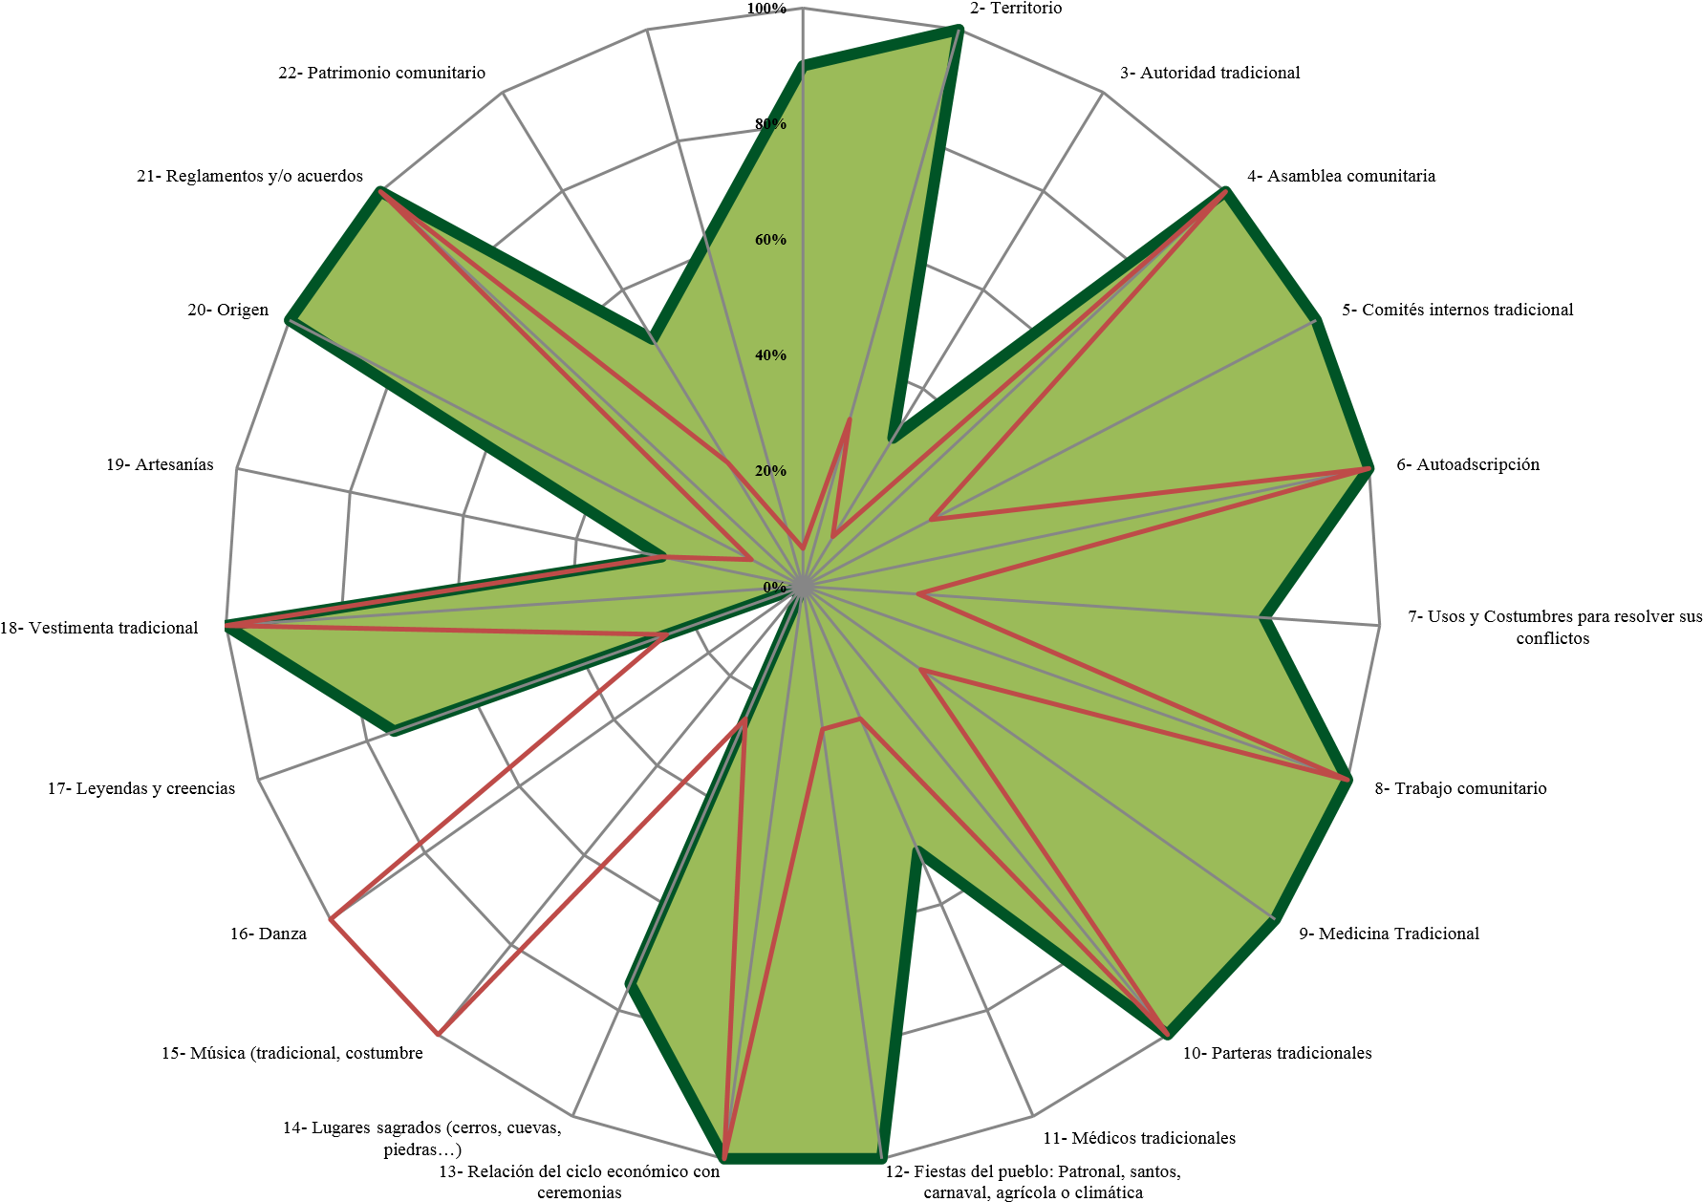

OBTENIDO REQUERIDO

*% de PHLI Nacional (INEGI, 2010)

Elaboración: Universidad Autónoma del Estado de Hidalgo con datos del Catálogo de Comunidades Indígenas del Estado de Hidalgo. Agosto 2013